ИССЛЕДОВАНИЕ ПАРАМЕТРОВ КОРОТКОГО ТЛЕЮЩЕГО РАЗРЯДА В ГЕЛИИ.
Кудрявцев А.А., Барзилович К.А., Гуцев С.А., Замчий Р.Ю., Сысоев С.С.
Санкт-Петербургский государственный университет, Россия, 198504, Санкт-Петербург, ул. Ульяновская д.3, akud@ak2138.spb.edu.

Целью данной работы является исследование свойств короткого (без положительного столба) разряда в гелии, определение его параметров, а также моделирование его основных характеристик.
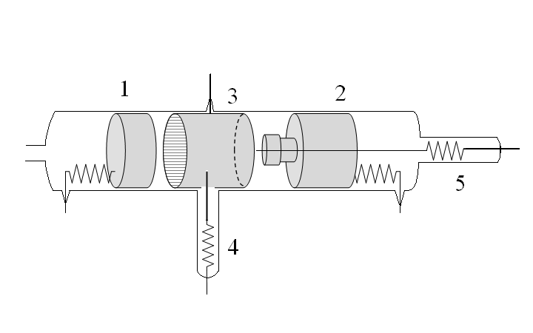
Разряд в гелии, P=2 торр создавался в цилиндрической трубке R=1.5 см, L=4см. Расстояние между электродами могло меняться в пределах от 0.5 до 9 см, а изменение разрядного тока - от 0.01 до 35 мА. В трубку был впаян пристеночный никелевый электрод длиной l=2.5 см. Диагностика осуществлялась двумя цилиндрическими зондами из молибдена r1=0.01 см l1=0.7 см и r2=0.01 см l2= 0.35 см, в аксиальном и радиальном направлениях (рис.1)

Рис.1 Эскиз трубки: 1 – катод, 2 – анод, 3 – пристеночный электрод, 4 – радиальный зонд, 5 – аксиальный зонд.

На первом этапе были выполнены измерение ВАХ разряда, а также плавающие потенциалы по длине и по радиусу (рис.2). ВАХ измерялась при балластном сопротивлении 2.2 кОм на промежутке 0.3-6 мА, далее кривая сшивалась с характеристикой, измеряемой с помощью балластного сопротивления 2 Гом на отрезке 0.01-0.03 мА. По оценкам нормальная плотность тока в гелии в наших условиях (при железных электродах) составляет 15-20 мкА/см², нормальное падение катодного потенциала – 150В. Следовательно, максимум, наблюдаемый на интервале 10-30 мкА, следует отождествить с темным (Таундсеновским) разрядом [1]. На промежутке от 30 до 200 мкА осуществляется нормальный разряд, за которым можно наблюдать возрастающую ветвь ВАХ – область аномального разряда. Между этими областями, т.е. в районе 0.5-0.8 мА на ВАХ разряда наблюдается «плато», которому соответствует резкое падение значений потенциалов пристеночного и радиального зондов.

рис. 2 ВАХ разряда в полулогарифмическом масштабе – 1(левая шкала); плавающий потенциал пристеночного зонда – 2; плавающий потенциал радиального зонда – 3 (правая шкала).

Одновременно с экспериментальными измерениями были выполнены расчеты в вычислительной среде Comsol Multiphysics, предназначенной для моделирования физических систем методом конечных элементов. Расчеты проводились для двухмерной области с осевой симметрией на оси разрядной трубки. Геометрия модели представлена на рис.3.

Рис3. Геометрия разряда при моделировании в Comsol Multiphysics: 1 – ось симметрии, 2 – катод, 3 – анод, 4 – электрод с плавающим потенциалом, 5 – диэлектрическая стенка.

Моделирование проводилось в рамках гидродинамической (fluid) модели по методикам, используемым нами ранее в [3]. Для концентраций ионных и нейтральных компонент плазмы решаются соответствующие уравнения непрерывности с описанием пространственного переноса в диффузионно-дрейфовом приближении и объемных процессов их рождения и гибели. Для тяжелых частиц предполагается максвелловское распределение по энергии. Для электронов коэффициенты подвижности и диффузии, а также константы процессов с их участием, вычисляются по их функции распределения (ФРЭ) путем решения локального уравнения Больцмана. При нахождении ФРЭ в кинетическом уравнении учитывался нагрев электронов в продольном электрическом поле и изменение их энергии за счет упругих, межэлектронных и неупругих столкновений. Температура электронов (понимаемая как 2/3 средней энергии всего ансамбля), находится из уравнения баланса энергии электронов. Более подробная формулировка самосогласованной системы уравнений, описание итерационной численной схемы и методов решения приведены в [3].
На рис. 4 и 5 представлены измеренные и рассчитанные профили соответственно электронной температуры и концентрации. В соответствие с анализом [2], измеренная T_{e} в плазме низка и составляет доли электронвольт. В тоже время моделирование дает завышенную температуру, что связано с принципиальным недостатком гидродинамической модели - не учетом источника нелокальной ионизации [3].
Рис.4 Зависимость Т_{e}(x) для разрядного тока 2.8 мА: 1 – моделирование; 2 – эксперимент.
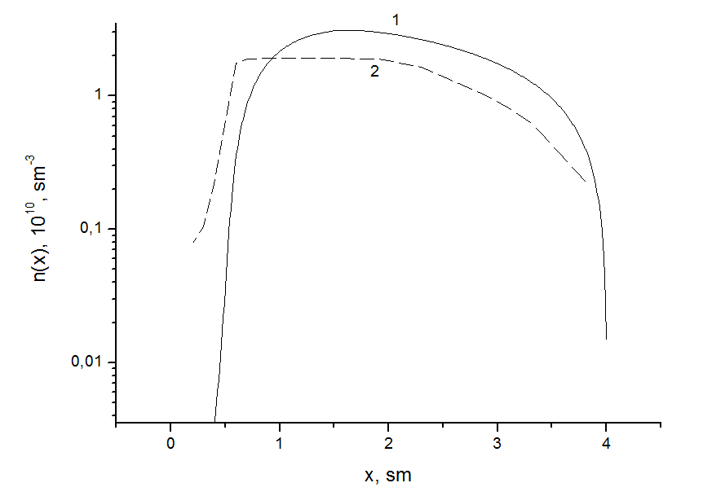

Рис.5 Зависимость n_{e}(x) для разрядного тока 2.8 мА: 1 – моделирование; 2 – эксперимент.

Таким образом, в работе выполнены экспериментальные исследование короткого (без положительного столба) разряда в гелии, и выполнено моделирование его основных характеристик.

ЛИТЕРАТУРА

- Ю.П. Райзер. Физика газового разряда. Наука, Москва, 1987.
- Кудрявцев А.А., Морин А.В., Цендин Л.Д. ЖТФ. 78 (2008) 71.
- Е.А.Богданов, К.Д.Капустин, А.А.Кудрявцев, Л.Д.Цендин, А.С.Чирцов. ЖТФ. 80 (2010) 41.

